Установка и настройка qiwi
1. Скачать с JDK сайта http://www.oracle.com/technetwork/java/javase/downloads/jdk7-downloads-1880260.html.
Необходимо выбрать windows x86.

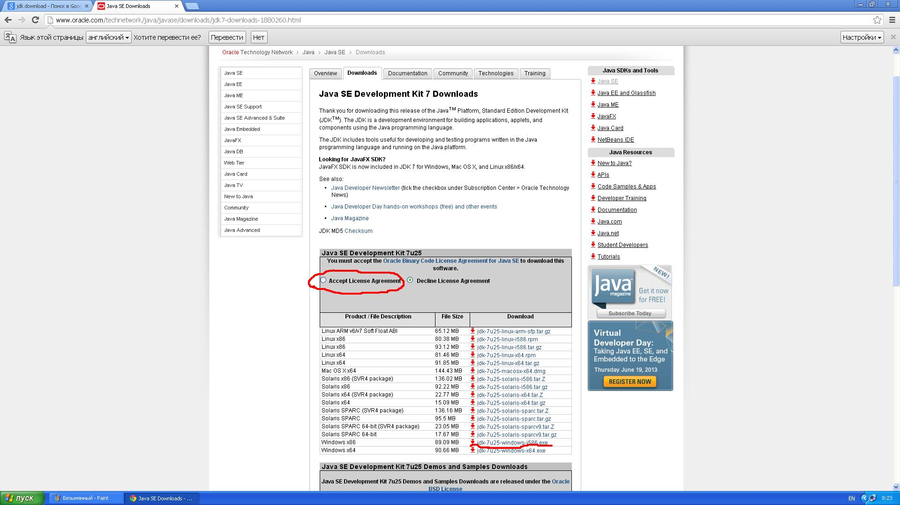

2. Запустить exe файл.
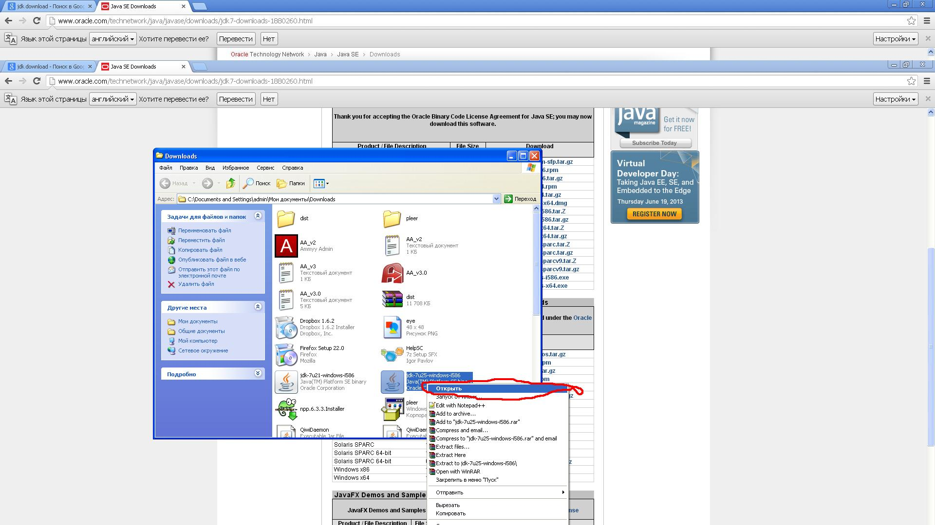
3. Открыть консоль (Нажать Пуск → выполнить → cmd)
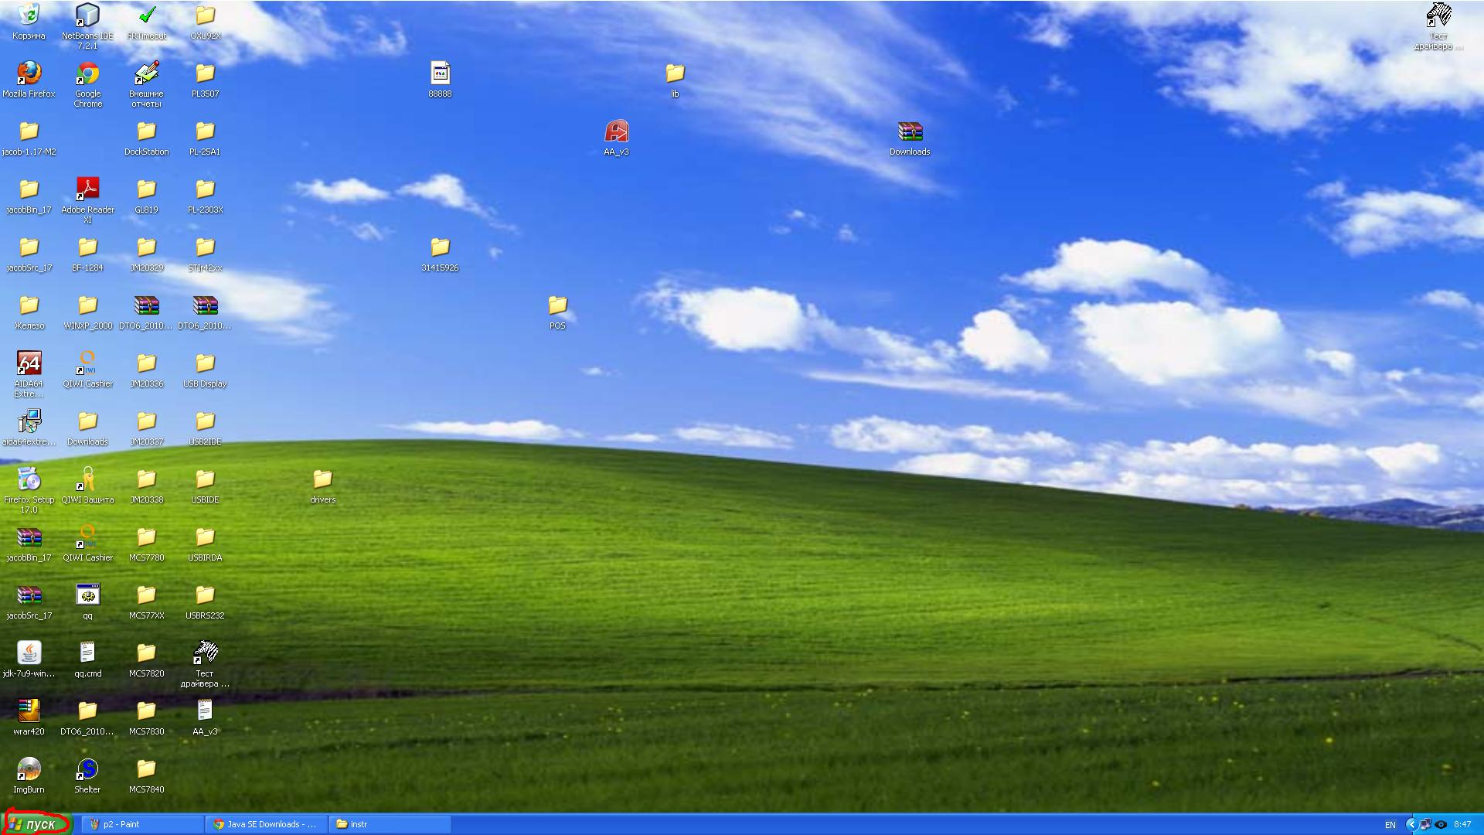
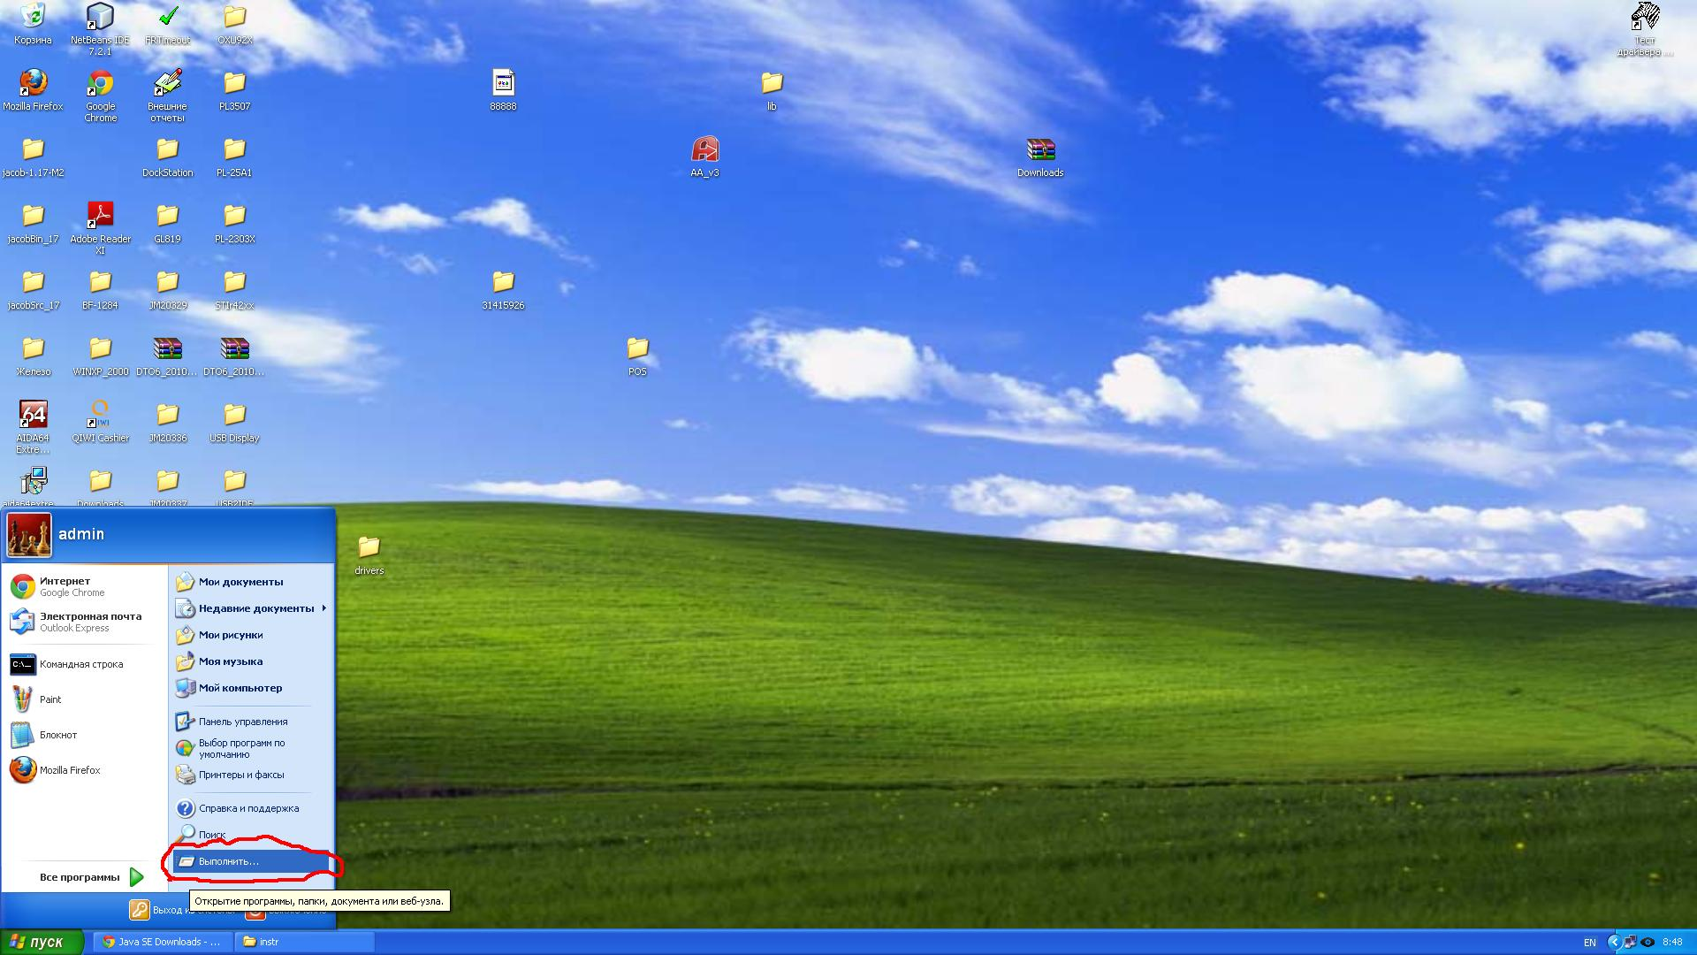
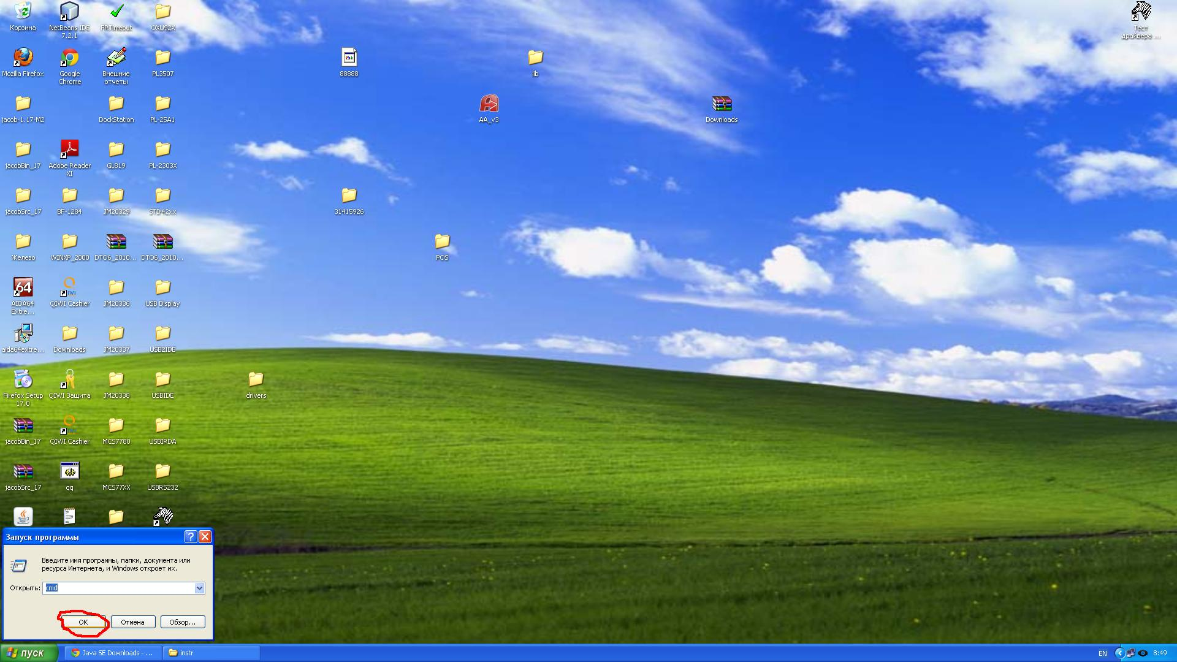
4. Написать в консоли java -version
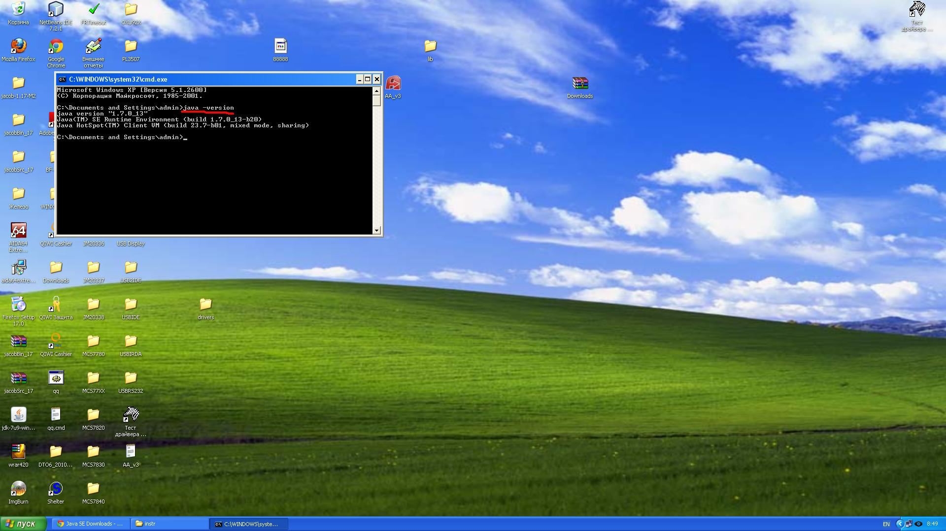
5. Если в ответ будет написано «java не является внутренней или внешней программой» - jdk установлено не правильно, повторить все начиная с пункта 1.
6. В консоли написать «ping tst.digitalretail.ru». Нужно скопировать оттуда ip адрес.
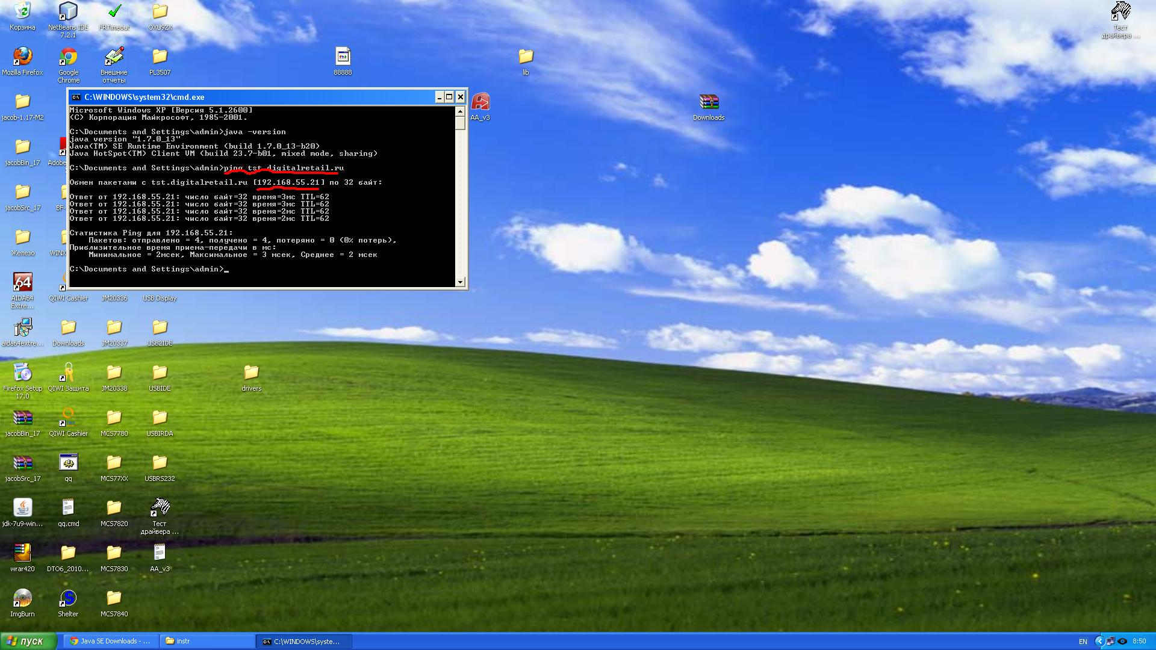
7. В файл c:\windows\system32\drivers\etc\hosts добавить запись вида :
<ip из пункта 6> dev.tst.digitalretail.ru
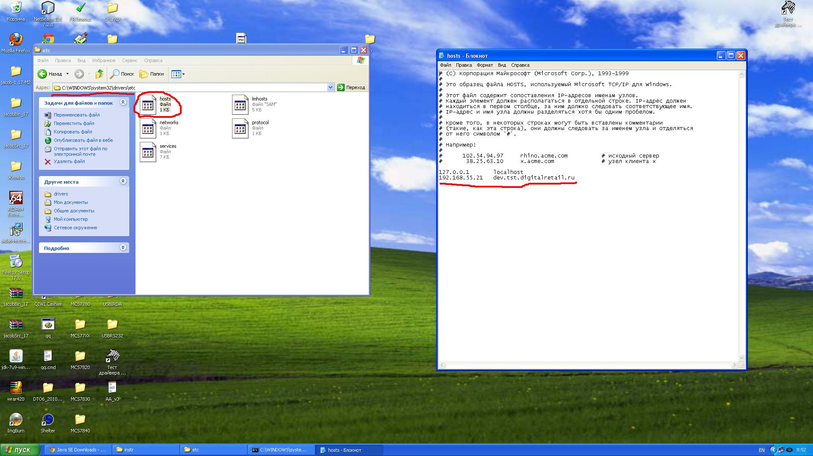
8. Скопировать папку с программой ( qiwi ) в корень диска C. Таким образом путь к папке должен выглядеть C:\qiwi.
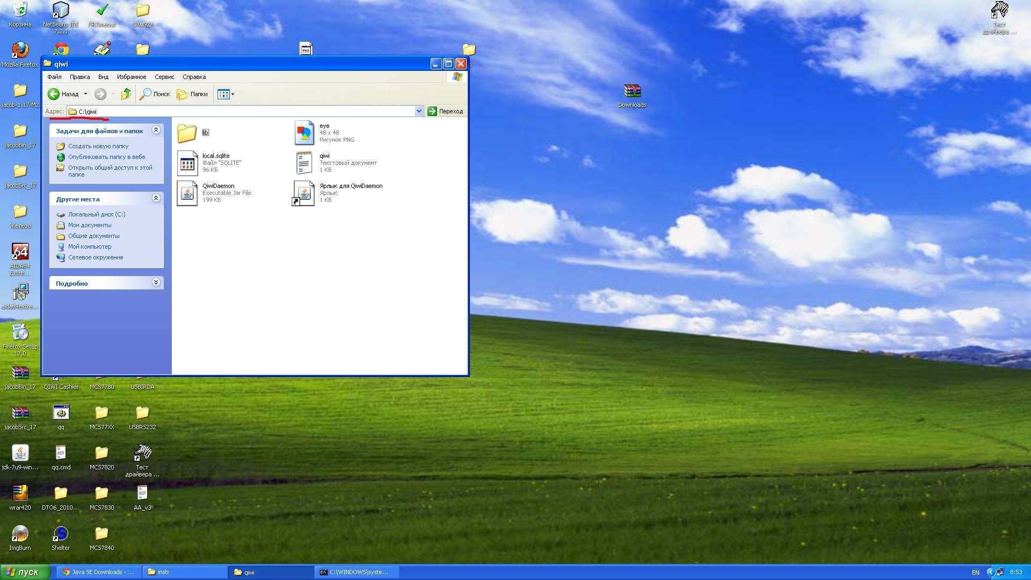
9. Зайти в эту папку в проводнике, нажать правой кнопкой мыши на файле QiwiDaemon.jar.
10. В открывшемся контекстном меня выбрать пункт «создать ярлык»
11. Нажать правой кнопкой мыши на файле «Ярлык для QiwiDaemon.jar»
12. В контекстном меня выбрать пункт «копировать».
13. Нажать на кнопку «пуск»
14. Нажать на кнопку «все программы».
15. Нажать правой кнопкой мыши на пункт «автозагрузка»
16. Нажать на кнопку «проводник»
17. В открывшемся окне нажать правой кнопкой мыши в любом месте белого пространства.
18. В контекстном меню нажать на кнопку «вставить».
19. Должен появиться файл «Ярлык для QiwiDaemon.jar».
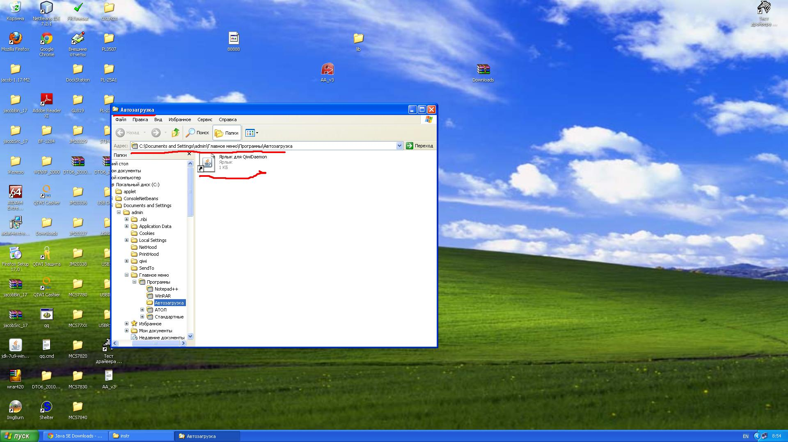
20. Перезагрузить компьютер.

Если после перезагрузке в трее ( правая нижняя область экрана, рядом с часами. Расположена внизу с противоположной стороны от кнопки «пуск» ) не появился значек — программа не запустилась корректно, установку следует повторить.

Пример успешного запуска :
